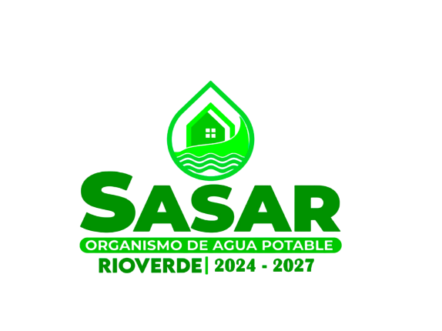
Organismo Operador Paramunicipal de Agua Potable Alcantarillado y Saneamiento Descentralizado de las Autoridades del Ayuntamiento de Rioverde S.L.P.

FECHA: 28 de Octubre del 2024
SASAR INFORMA:Secundaria Benito Juárez de Rioverde presente en festival “Xantolo” en la Capital Potosina
ENLACE:
https://www.facebook.com/permalink.php?story_fbid=pfbid02mE9LGAzCMYbGnu573fcDS1etDCe6sVmAHMq3KM2MmpZykaq9b3vByTDAW1FMEGawl&id=61562102290881
